Практическая работа №3-4
Типы данных, арифметика и корректный расчёт показателей
Выполнил: Крапчатов Георгий Павлович | Группа: ЭФБО-11-25 | Зачётная книжка: ...77 (Вариант 6) | Дата: 27.10.2026

Введение
Исходный проект намеренно содержит незавершённые места и отдельные спорные решения. Результат оценивается не только по факту запуска программы, но и по способности объяснить алгоритм, класс, метод, проверку входных данных и изменение требования на защите.
Цель работы состоит в закреплении конкретного набора средств Java на прикладной задаче и в формировании привычки связывать программный код с алгоритмической и объектной моделью. Студенту необходимо доработать решение и получить функциональное приложение, и при этом сохранить понятную структуру программы, корректную обработку данных и соответствие между Activity-диаграммой, диаграммой классов и фактической реализацией.

1. Осваиваемые элементы Java, которые необходимо использовать:
- примитивные типы и String
- объявление переменных и констант
- арифметические операции и порядок вычислений
- Scanner и форматированный вывод
- простая проверка диапазонов
- выделение повторяемого расчёта в метод

2. Предметная постановка
Отдел закупок получает предварительные параметры заказа и должен рассчитать базовую стоимость, скидку, НДС и итоговую сумму. На данном этапе программа остаётся небольшой и намеренно не разбивается на доменную модель. Основная задача состоит в том, чтобы научиться выбирать типы данных, выполнять вычисления без скрытых ошибок округления и проверять входные значения до использования.

3. Обязательные правила, которые нужно учитывать для корректного выполнения задания:
- Количество единиц должно быть больше нуля и не превышать 10 000.
- Цена одной единицы должна быть положительной и не превышать 5 000 000 рублей.
- Скидка задаётся в процентах от 0 до 30.
- НДС вычисляется после применения скидки.
- При ошибке входного значения программа должна вывести понятное сообщение и не выполнять расчёт.

4. Activity-диаграмма
На рисунке 1 дан каркас алгоритма. Красные блоки TODO намеренно оставлены неполными. Напишите конкретные действия, которые вам нужно сделать, чтобы проверить корректность и правильность работы проекта. Формулировка в блоке на диаграмме должна отражать конкретную проверку или преобразование, а не общее выражение вроде «обработать данные».
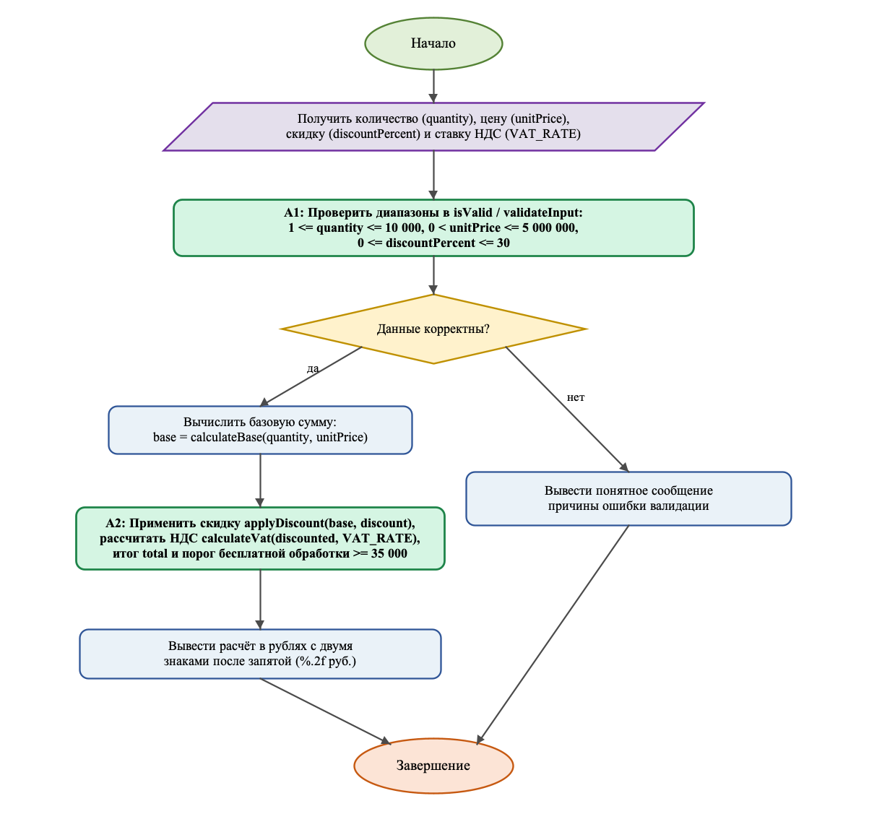
Рисунок 1 — Activity-диаграмма для практической работы 1

5. Диаграмма классов
Диаграмма классов описывает логику и структуру разрабатываемого будущего решения. Все элементы, где имеется пометка TODO необходимо довести до состояния, соответствующего итоговому коду. Если в процессе выполнения вы обоснованно изменяете состав классов или зависимостей, то не забудьте обновить итоговую диаграмму. Наличие класса на рисунке 2, которого нет в проекте, и наличие существенного класса в проекте, отсутствующего на диаграмме, считается несогласованностью.
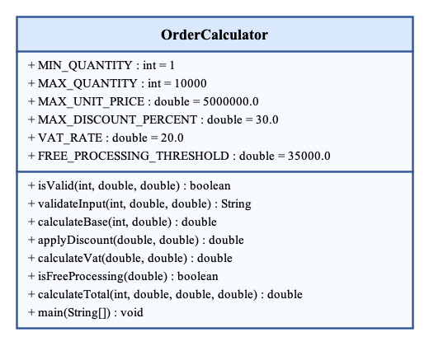
Рисунок 2 — Неполная диаграмма классов для практической работы 1

6. Исходный проект
В каталоге starter_project находится компилируемый, но незавершённый Java-проект. TODO в исходном коде являются частью задания. Не требуется сохранять TODO в итоговой версии. Допускается добавление private методов и небольших вспомогательных типов, если это делает решение понятнее. Удалять SelfCheck до завершения работы нельзя. Основной акцент вы должны сделать на правильной логике, границах условий и аккуратной декомпозиции методов.

7. Последовательность выполнения, которые необходимо сделать в проекте:
1. Дополнить проверку количества, цены и скидки.
2. Реализовать методы вычисления базовой суммы, скидки и НДС.
3. Исключить повторение одной и той же формулы в main.
4. Оформить вывод в рублях с двумя знаками после запятой.
5. Дополнить Activity-диаграмму точными формулировками A1 и A2.
6. Пояснить выбор типов int и double и указать ограничение double для денежных расчётов.

8. Фрагмент кода, который необходимо проанализировать
Ниже приведён короткий фрагмент, который выглядит правдоподобно, но нарушает правило текущей работы. Необходимо объяснить проблему и показать исправленный подход в своём проекте или отчёте.
double total = price * quantity - discount; // discount здесь ошибочно трактуется как абсолютная сумма

Сформулируйте конкретную ошибку этого фрагмента применительно к текущему проекту
В приведённом фрагменте переменная discount вычитается из базовой стоимости напрямую как абсолютная величина в рублях, тогда как по условию задачи скидка задаётся в процентах (от 0 до 30%), и кроме того пропущено начисление НДС после применения скидки.
Исправленный подход в проекте: double base = calculateBase(quantity, unitPrice); double discounted = applyDiscount(base, discountPercent); // base * (1.0 - discountPercent / 100.0); double total = discounted + calculateVat(discounted, vatPercent);. Также пояснение к п. 7.6: для количества выбран целочисленный тип int (диапазон 1..10 000 штук неделим), для денежных сумм и процентов по сигнатурам проекта использован double с выводом %.2f, однако в промышленных финансовых расчётах double имеет погрешность двоичного представления IEEE 754 (0.1 + 0.2 != 0.3), поэтому там применяется BigDecimal.

9. Входные данные и граничные проверки
В starter_project/data находится открытый набор sample.csv. Он не является полным тестом. Вам нужно добавить собственные проверки. На защите используется другой набор входных данных, поэтому решение, подогнанное только под открытый файл, не считается завершённым.
Проверка | Что необходимо подтвердить / Результат проверки в проекте
корректное типовое значение | ожидаемый успешный результат — Выполнено: 12;2490.50;5 -> База: 29886.00 руб., Со скидкой: 28391.70 руб., НДС (20%): 5678.34 руб., Итого: 34070.04 руб. (SelfCheck: PASS)
нижняя граница | проверка точного включения или исключения — Выполнено: 1;0.01;0 -> успешно (Итого: 0.01 руб.); при quantity=0 (0;1000;10) -> ОШИБКА: Количество должно быть от 1 до 10 000
верхняя граница | проверка точного включения или исключения — Выполнено: 10000;5000000.00;30 -> успешно (включительно); при quantity=10001 или discount=35 -> контролируемая ОШИБКА диапазона
пустое или отсутствующее значение | контролируемая ошибка — Выполнено: Пустая строка "" -> ОШИБКА: Пустая входная строка (расчёт не выполняется)
значение неверного формата | контролируемая ошибка — Выполнено: abc;100;5 или 5;-20;5 -> ОШИБКА формата числа / ОШИБКА валидации отрицательной цены
повтор или конфликт данных | поведение согласно правилам работы — Выполнено: Порог варианта 6 (35 000 руб.): при discounted=34999.99 бесплатная обработка НЕТ, при 35000.00 (35;1000;0) — ДА

10. Индивидуальная часть
Номер варианта вычисляется как остаток от деления двух последних цифр номера зачётной книжки на 8 плюс 1. Вариант изменяет одно локальное правило, поэтому студент должен заранее определить место в коде, где параметр или правило должно быть сосредоточено. Размножение одного и того же порога по нескольким классам усложнит защиту.
Вариант | Изменяемый аспект | Параметр
1 | ставка НДС | значение или модификатор 10 точное применение определяется текстом текущего правила
2 | максимальная скидка | значение или модификатор 15 точное применение определяется текстом текущего правила
3 | порог бесплатной обработки | значение или модификатор 20 точное применение определяется текстом текущего правила
4 | ставка НДС | значение или модификатор 25 точное применение определяется текстом текущего правила
5 | максимальная скидка | значение или модификатор 30 точное применение определяется текстом текущего правила
6 | порог бесплатной обработки | значение или модификатор 35 точное применение определяется текстом текущего правила
7 | ставка НДС | значение или модификатор 40 точное применение определяется текстом текущего правила
8 | максимальная скидка | значение или модификатор 45 точное применение определяется текстом текущего правила
Запишите номер своего варианта и точное правило, которое вы реализовали
Вариант №6 (две последние цифры зачётной книжки: 77; 77 % 8 + 1 = 6). Изменяемый аспект: порог бесплатной обработки заказа, параметр 35 (FREE_PROCESSING_THRESHOLD = 35_000.0 руб.).
Точное правило: если сумма заказа после применения скидки (discountedAmount) составляет не менее 35 000.00 руб. (isFreeProcessing(discountedAmount) == true), обработка заказа выполняется бесплатно (сервисный сбор 0 руб.), иначе применяется сбор PROCESSING_FEE (500.00 руб.).

11. Собственные формулировки студента
Какая проверка в этой работе защищает программу от наиболее вероятной ошибки входных данных и где она расположена
Наиболее вероятную ошибку входных данных (передача нулевого/отрицательного количества, отрицательной цены или скидки свыше 30%, а также нечислового текста в CSV) защищает комплексная проверка в методах OrderCalculator.validateInput(int quantity, double unitPrice, double discountPercent) и OrderCalculator.isValid(...), вызываемая в processLine и calculateTotal строго до начала расчётов.

Какой метод или класс содержит ключевое бизнес-правило и почему вы разместили его именно там
Ключевое бизнес-правило последовательного расчёта стоимости заказа (базовая стоимость -> применение процентной скидки -> начисление НДС только на сумму после скидки и проверка порога бесплатной обработки 35 000 руб.) сосредоточено в методе OrderCalculator.calculateTotal(...) и вспомогательных чистых методах calculateBase, applyDiscount, calculateVat, isFreeProcessing. Это исключает дублирование формул в main и упрощает тестирование.

Как Activity-диаграмма отражает один конкретный участок вашего кода
Участок Activity-диаграммы с блоками «A1: Проверить диапазоны в isValid / validateInput» и ромбом «Данные корректны?» напрямую соответствует вызову String validationError = validateInput(quantity, unitPrice, discountPercent) в методе processLine(): по ветке «нет» возвращается сообщение об ошибке без вычислений, а по ветке «да» управление переходит к блокам calculateBase и «A2: Применить скидку applyDiscount и рассчитать НДС calculateVat».

Какое изменение требования в этой работе должно затронуть минимальное количество классов и почему
Изменение любого порогового параметра (ставки НДС VAT_RATE, максимальной скидки MAX_DISCOUNT_PERCENT или порога бесплатной обработки FREE_PROCESSING_THRESHOLD = 35_000.0 по варианту 6) затронет только один класс OrderCalculator (одну константу), так как все пороговые значения вынесены в именованные константы и не продублированы в main или SelfCheck.

12. Что необходимо сдать
- исходный проект, который компилируется без удаления файлов
- реализованные TODO и собственные методы, необходимые для решения
- обновлённую Activity-диаграмму
- обновлённую диаграмму классов
- заполненные собственные формулировки из задания
- результаты минимум пяти граничных проверок
- краткий файл DECISIONS.md с двумя решениями, которые студент считает принципиальными
- проект должен быть загружен в любую систему контроля версий и предоставлен в виде ссылки на решения

13. Критерии оценивания
Компонент | Вес | Признак завершённости
Корректность программы | 35 % | правила и граничные случаи выполняются
Структура кода | 20 % | ответственность не сосредоточена в одном методе
Диаграммы | 15 % | совпадают с фактической реализацией
Проверки и устойчивость | 15 % | ошибочные данные обрабатываются предсказуемо
Собственные объяснения и защита | 15 % | студент объясняет и локально изменяет решение

14. Справочная информация
При выполнении работы рекомендуется сверять синтаксис и поведение библиотек с официальной документацией. Использовать вторичный источник вместо проверки API допустимо только как дополнение.
- Спецификация Java SE 25
- Учебные материалы Java Language Basics
- Классы и объекты Java
- ООП, интерфейсы и наследование

